 | «Министерство науки и высшего образования Российской Федерации  Федеральное государственное бюджетное образовательное учреждение  высшего образования  «Московский государственный технический университет  имени Н.Э. Баумана  (национальный исследовательский университет)»  (МГТУ им. Н.Э. Баумана)

ФАКУЛЬТЕТ _______ИНФОРМАТИКА И СИСТЕМЫ УПРАВЛЕНИЯ________
КАФЕДРА _________КОМПЬЮТЕРНЫЕ СИСТЕМЫ И СЕТИ_______________

ОТЧЕТ
по лабораторной работе № 4
Дисциплина: Машинно-зависимые языки и основы компиляции
Название лабораторной работы: Обработки массивов и матриц

Студент гр. ИУ6-42Б __________________ Николаев Д.А.
(Подпись, дата) (И.О. Фамилия)

Преподаватель __________________ Данилюк С.С.
(Подпись, дата) (И.О. Фамилия)

Москва, 2023

Цель работы: изучение приемов моделирования обработки массивов и
матриц в языке ассемблера.
Задание: дана матрица 4х6. Определить сумму отрицательных элементов каждой строки и поместить на место первого элемента. Организовать ввод матрицы и вывод результатов.
Выполнение работы:
Схема алгоритмов:
Схема алгоритмов указана на рисунке 1.
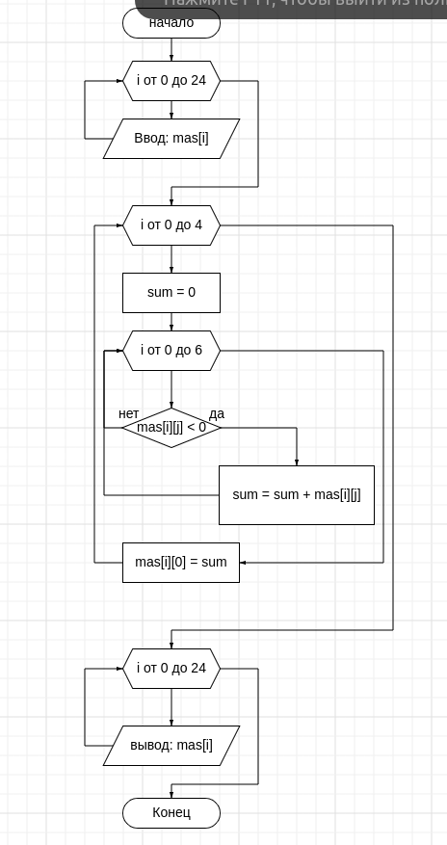

Рисунок 1 — схема алгоритмов

Код программы:
Сегмент инициализированных данных указан на рисунке 2.
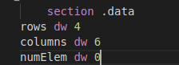

Рисунок 2 — сегмент инициализированных данных
Сегмент не инициализированных данных указан на рисунке 3.
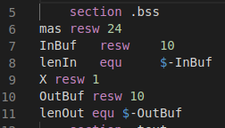

Рисунок 3 - Сегмент не инициализированных данных
Сначала вводим 24 числа в матрицу (рисунок 4).
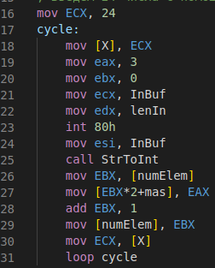

Рисунок 4 — ввод матрицы
Затем проходим последовательно по каждой строке находим отрицательные элементы складываем их и вставляем на первое место строки и переходим на новую строку(Рисунок 5).
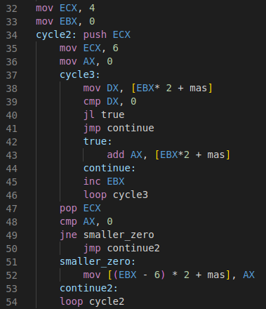

Рисунок 5 - проход по строкам
Вывод результатов (Рисунок 6).
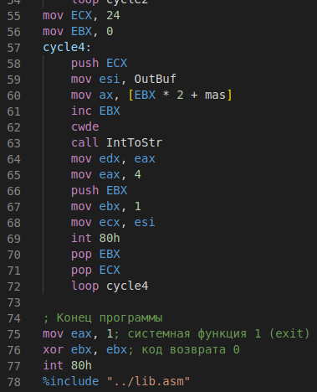

Рисунок 6 — вывод результата
Результата указан на рисунке 7.
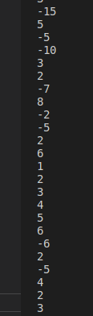

Рисунок 7 - результаты
Тесты:
Исходные данные | Ожидаемый результат | Полученный результат
3 5 -5 -10 3 2  7 8 -2 -5 2 6  1 2 3 4 5 6  -1 2 -5 4 2 3 | -15 5 -5 -10 3 2  -7 8 -2 -5 2 6  1 2 3 4 5 6  -6 2 -5 4 2 3 | -15 5 -5 -10 3 2  -7 8 -2 -5 2 6  1 2 3 4 5 6  -6 2 -5 4 2 3
1 2 -5 -7 8 2  3 -1 -3 -7 8 9  -1 -2 -3 -4 -5 -6  4 5 6 7 8 9 10 | -12 2 -5 -7 8 2  -11 -1 -3 -7 8 9  -20 -2 -3 -4 -5 -6  4 5 6 7 8 9 10 | -12 2 -5 -7 8 2  -11 -1 -3 -7 8 9  -20 -2 -3 -4 -5 -6  4 5 6 7 8 9 10
1 1 1 1 1 1  -1 -1 -1 -1 -1 -1  5 8 9 4 -2 -6  -5 -6 -4 -1 -2 2 | 1 1 1 1 1 1  -6 -1 -1 -1 -1 -1  -8 8 9 4 -2 -6  -18 -6 -4 -1 -2 2 | 1 1 1 1 1 1  -6 -1 -1 -1 -1 -1  -8 8 9 4 -2 -6  -18 -6 -4 -1 -2 2
2 3 4 5 6 100  -2 8 3 5 7 1  -4 5 7 9 -1 4  -2 -3 8 3 5 8 | 2 3 4 5 6 100  -2 8 3 5 7 1  -5 5 7 9 -1 4  -5 -3 8 3 5 8 | 2 3 4 5 6 100  -2 8 3 5 7 1  -5 5 7 9 -1 4  -5 -3 8 3 5 8
3 5 -5 -10 -3 2  7 8 -2 -5 -2 6  1 2 3 4 5 6  -1 2 -5 4 2 3 | -18 5 -5 -10 -3 2  -9 8 -2 -5 -2 6  1 2 3 4 5 6  -6 2 -5 4 2 3 | -18 5 -5 -10 -3 2  -9 8 -2 -5 -2 6  1 2 3 4 5 6  -6 2 -5 4 2 3
Таблица 1 - тесты

Контрольные вопросы.
1. Почему в ассемблере не определены понятия «массив»,
«матрица»?
Понятия «массив» и «матрица» в определены так как они имеют индентичное
внутреннее представление, и полностью контролируются программистом.
2. Как в ассемблере моделируются массивы?
В ассемблере массив моделируется в качестве последователности элементов
в памяти. Для доступа к элементам используется смещение относительно
начала массива.
3. Поясните фрагмент последовательной адресации элементов
массива?
Почему при этом для хранения частей адреса используют регистры?
Элементы массива расположены в памяти друг за другом, Начало массива
выражается непосредственным смещением. Для получения последующих
элементов массива необходимо добавить к непосредственному смещению
массива номер элемента-1 умноженный на длину этого элемента. Поэтому
при таком способе адресации необходимо начало массива и номер элемента
хранить в массивах.
4. Как в памяти компьютера размещаются элементы матриц?
Элементы матриц размещаются в памяти либо по строкам, либо по столбцам.
Для хранения их матрицу разворачивают в одномерный массив.
5. Чем моделирование матриц отличается от моделирования
массивов? В
каких случаях при выполнении операций для адресации матриц
используется один регистр, а в каких – два?
Так как матрицы хранятся в памяти как массивы, отличие массивов от
матриц заключается только в их обработке. Для адресации используется 1
регистр, если матрица расположена в памяти построчно и простмотр идёт по
строкам. В других случаях нужно использовать два регистра, для хранения
адреса текущей строки и смещения от начала этой строки.
Вывод.
Были изучены приемы моделирования обработки массивов и матриц в
языке ассемблера.

